Klasa VI
Temat: Sejm Wielki i Konstytucja 3 maja
Proszę przeczytać poniższe teksty, a następnie wykonać w zeszycie polecenia:

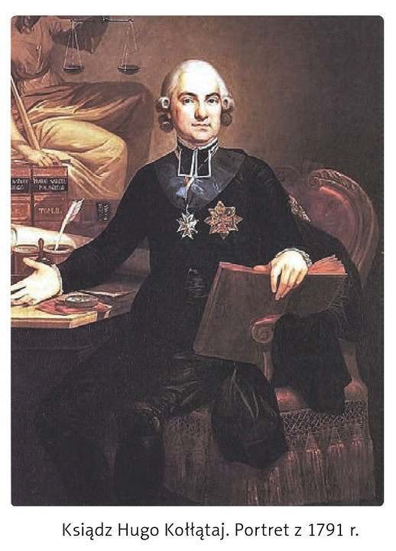

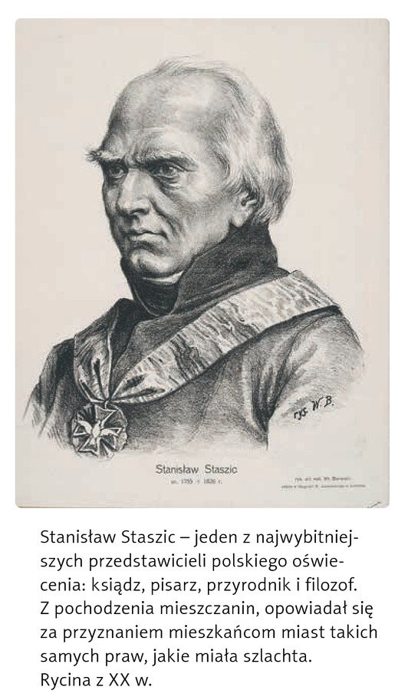

Polecenie 1.
Wymień reformy Sejmu Wielkiego.
Polecenie 2.
Wymień postanowienia Konstytucji 3 maja.

Temat: Konfederacja targowicka i drugi rozbiór Polski
Proszę przeczytać poniższe teksty, a następnie wykonać w zeszycie polecenia:
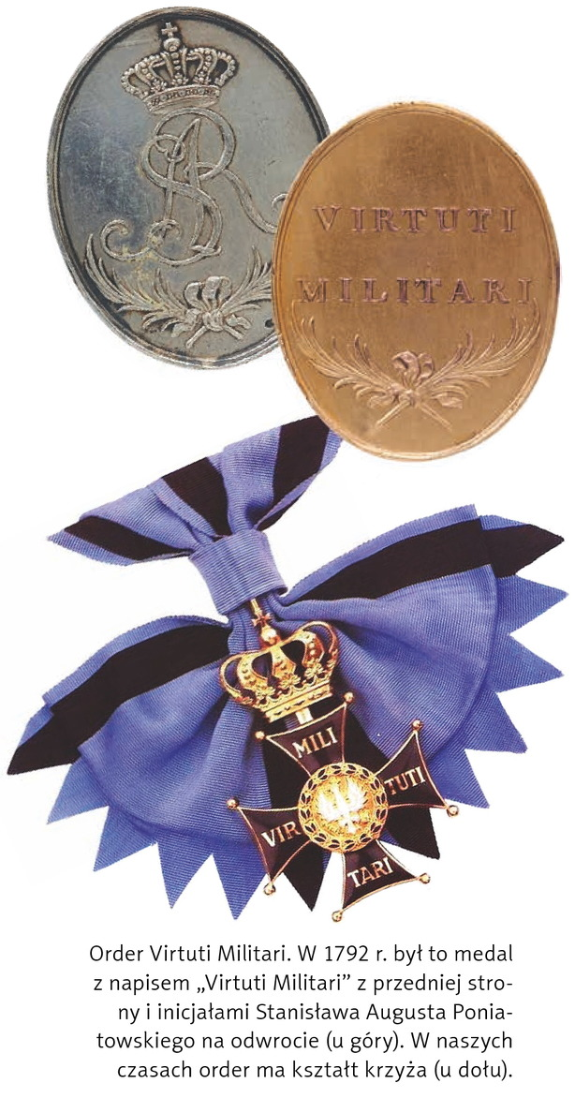

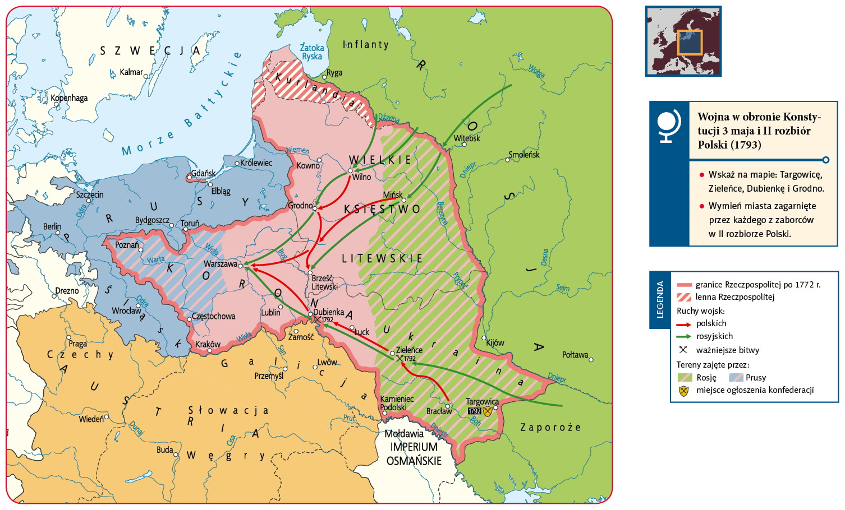

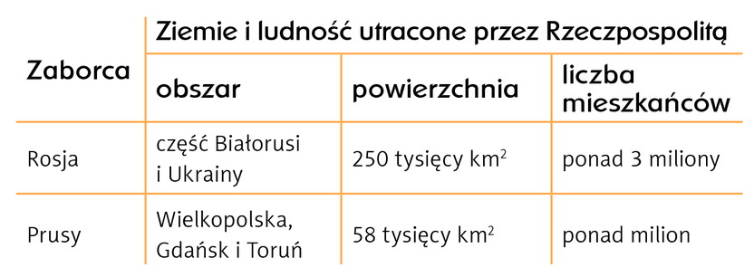

Polecenie 1.
Wyjaśnij w jakim celu zawiązano konfederację targowicką?
Polecenie 2.
Jakie były skutki sejmu w Grodnie w 1793 roku?

Za kilka dni, pojawi się kolejna partia zadań do wykonania. Przypominam, że zadania domowe zostaną sprawdzone przeze mnie po powrocie do szkoły. Powodzenia !

